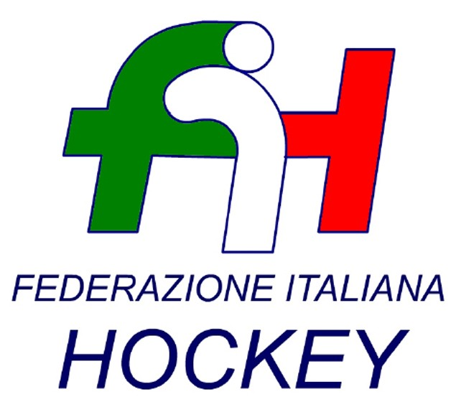

FEDERAZIONE ITALIANA HOCKEY - SAR AREA 1 - PIEMONTE

Cocco Felicita Str. Casa del Bosco 19 12042 BRA CN - tel. 347.1106091 - 349.9703176
e-mail - sar1.felicocc@libero.it

Bra, 27 Dicembre 2021

COMUNICATO UFFICIALE N. 082 - OMOLOGAZIONE GARE DA COMUNICATI
Si omologano i risultati degli incontri relativi ai campionati sotto riportati

SERIE B MASCHILE

Comunicato: n. 079 del 20.12.2021

UNDER 21 MASCHILE

Comunicati: n. 073 del 09.12.2021 - n. 080 del 20.12.2021 -

UNDER 16 MASCHILE

Comunicato: n. 068 del 06.12.2021 -

UNDER 14 MASCHILE

Comunicati: n. 072 del 09.12.2021 - n. 081 del 20.12.2021 -

SERIE A FEMMINILE

Comunicato: n. 078 del 20.12.2021

UNDER 18 FEMMINILE

Comunicati: n. 069 del 27.12.2021

Under 16 FEMMINILE

Comunicati: n. 074 del 09.12.2021 - n. 075 del 13.12.2021

Cordiali Saluti

S.A.R. AREA 1 PIEMONTE

Cocco Felicita
___________________________________________________________________________________
Responsabile S.A.N. Piemonte: Felicita COCCO  Tel. 347/1106091 – 349/9703176 – e-mail: sar1.felicocc@libero.it  Partita Iva 01384511000 – Cod. Fiscale 05288960585 | 